**Eskola ariketa 3**

**1. Egin ezazue bikoteka honako perpausen arbola-diagrama:**

(1) Frida Khaloren gizonak behin bere burua margotu zuen.

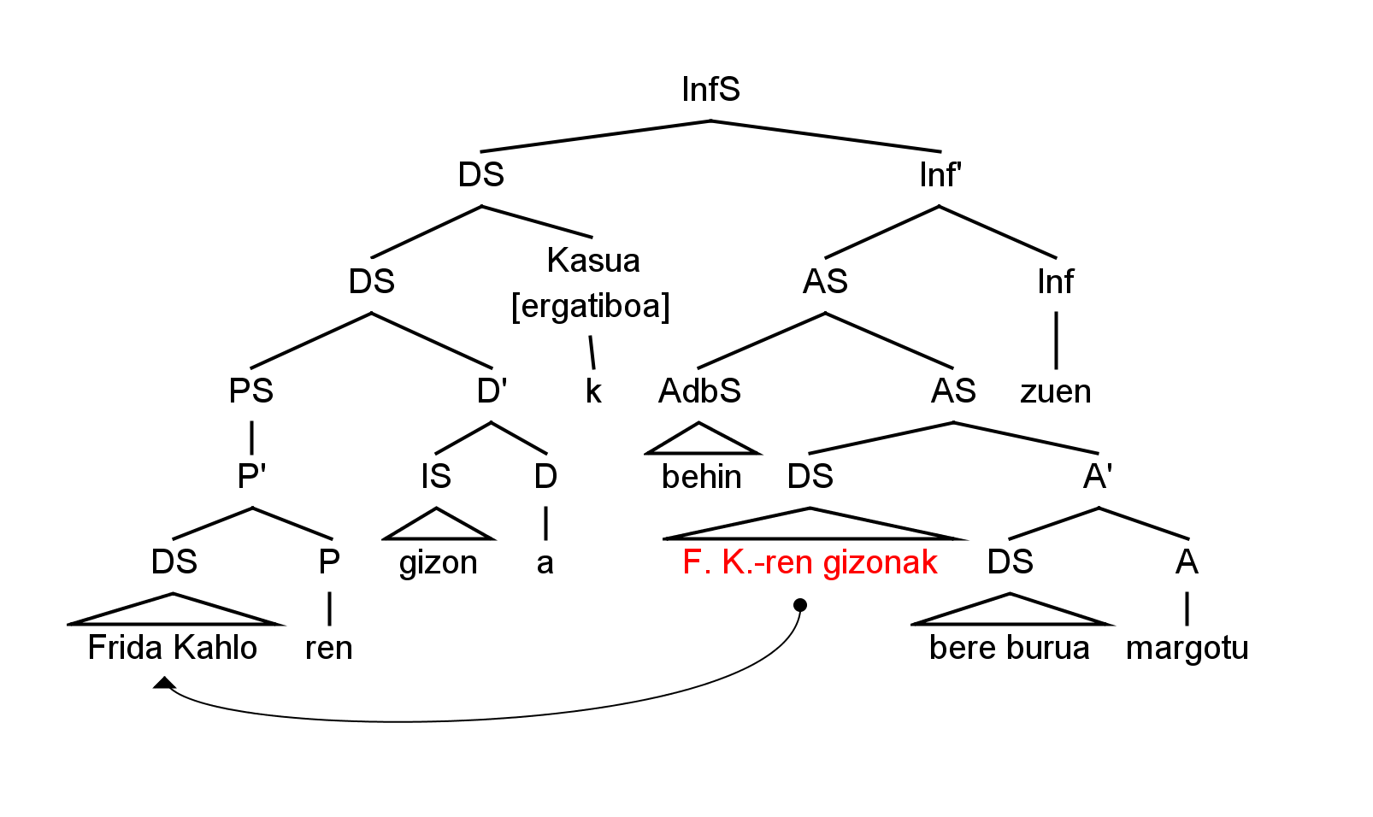

Hemen *Frida Kahloren*  jabetza-genitiboa posesibo arrunt gisa aztertu dugu, ez izenaren osagarri gisa; bestetik, behin adjunktua AS-ren mailan kokatu dugu, gaur egun ohi den bezala, eta ez A’ errepikaturik. Beste bi aukera horiek onargarri dira bigarren gai honetan.

(2) Frida Khaloren gizonak behin bera margotu zuen.

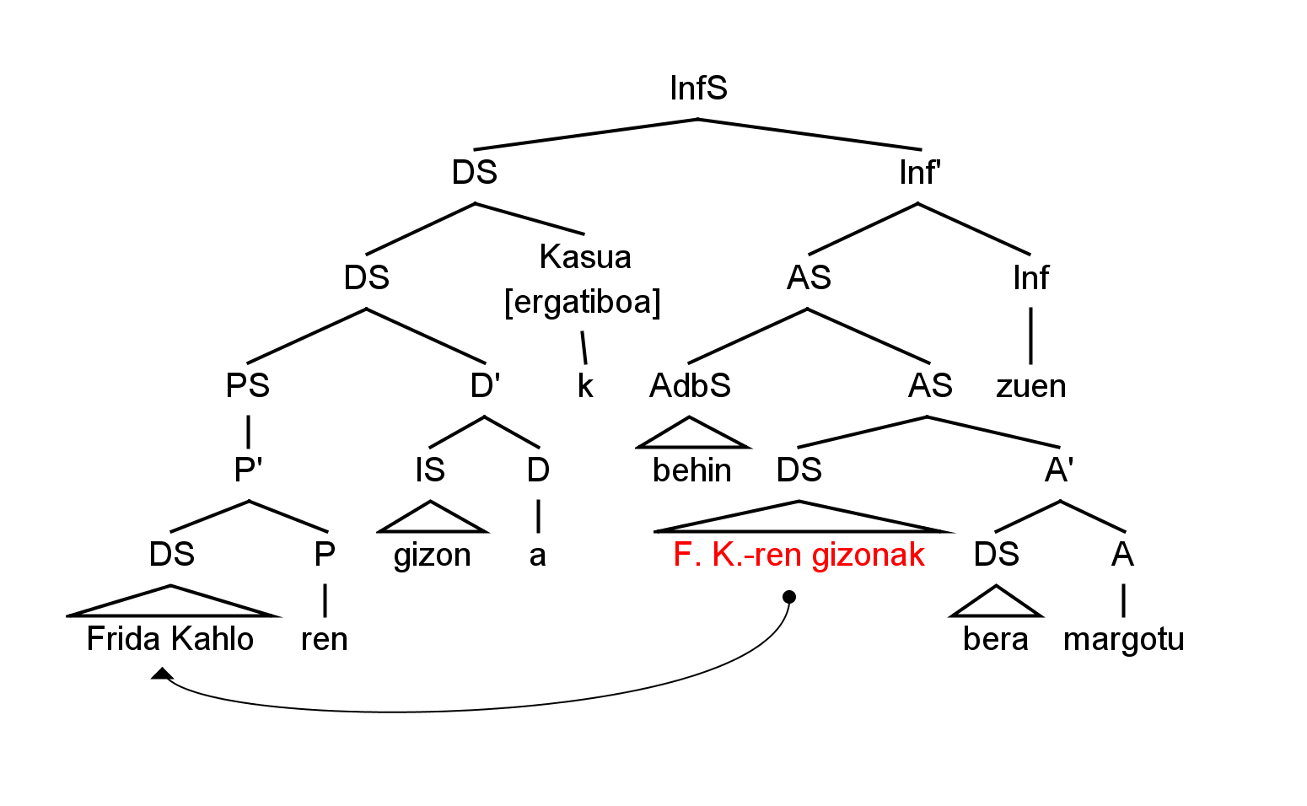

(3) Pisukide batek Jonek *pro* ezagutzen duela aipatu du (*pro* = 3psabs, ‘bera’).

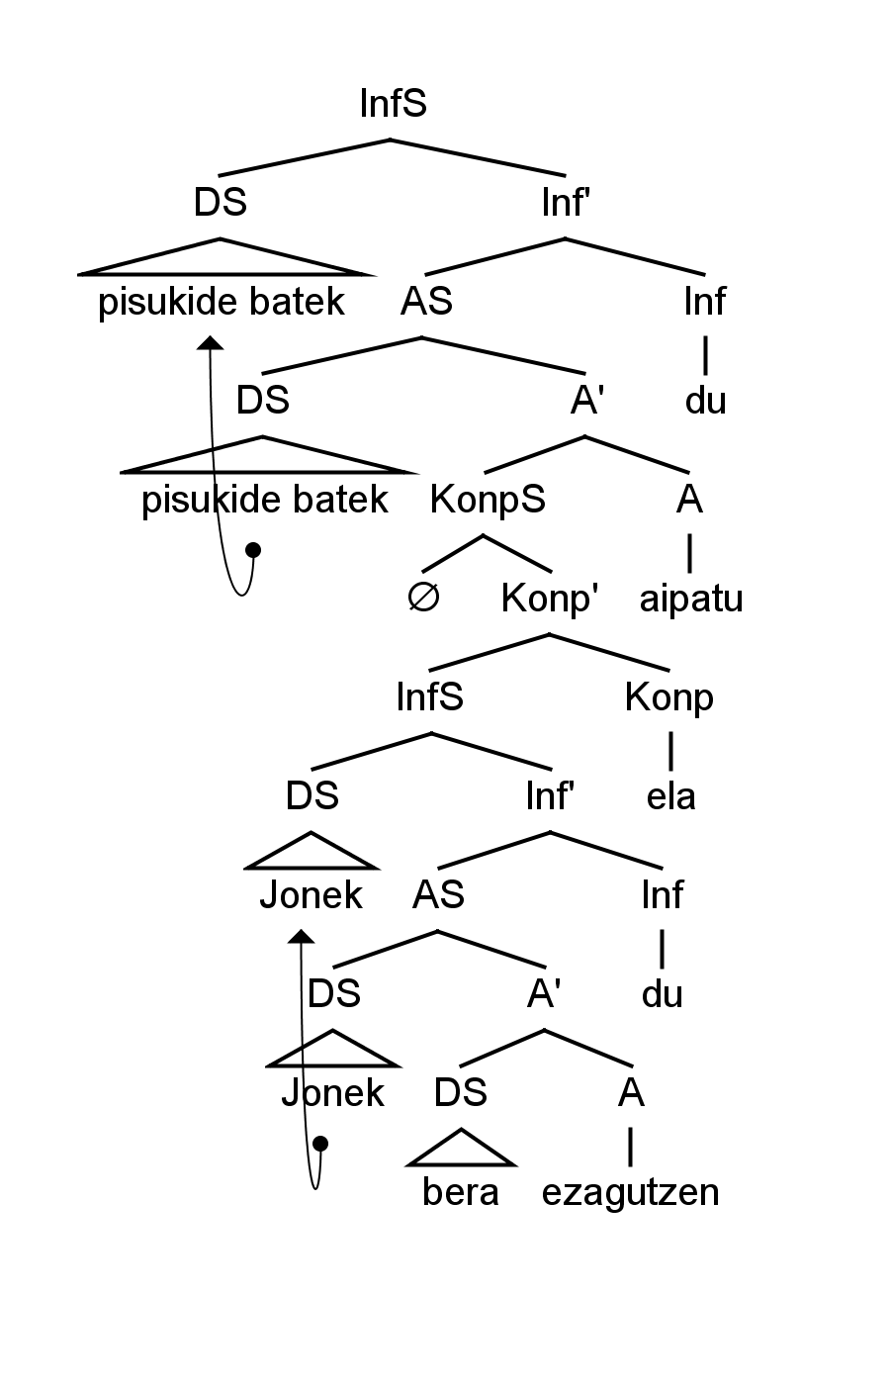

(4) Epi eta Blas elkarrekin haserretu dira.



2. Jo dezagun perpaus guztiak gramatikalak direla.

a. Adibide bakoitzean azaldu ezazue, perpausa gramatikala izateko, Uztarduta Teoriaren hatsarreek zein interpretazio behartzen duten; hau da, azaldu DS bakoitza zeren indizekidea den edo izan daitekeen, kasuaren arabera.

b. Izenordain eta anaforen kasuan argi utzi behar duzu zein diren Uztardura Teoriak debekatzen dituen interpretazioak.[1]

(1) perpausean: hiru DS daude (*FK*, *F. Khaloren gizona* eta *bere burua*); lehen biak erreferentziadun espresioak dira eta *bere burua* anafora bihurkaria. Beraz, lehen biek UT (C) hatsarrea obeditu behar dute; *F. Khaloren gizona* DS-k bere azpi-indizea izan behar du (erreferentzia propioa), eta gainera ez du inork o-komandatzen; beraz, besterik gabe betetzen du C hatsarrea. *F. Khalo* DSri buruz berdin esan dezakegu. Azkenik, *bere burua* DS-k, anafora bihurkaria denez, A hatsarrea obeditu behar du; bera eremu hurbilean o-komandatzen duen DS bakarra *F. Khaloren gizona* da eta, beraz, A hatsarreak behartu egiten gaitu *F. Khaloren gizona* = *bere burua* interpretatzera, hots:

(1) F. Khaloreni gizonakj behin bere buruaj margotu zuen

Beste edozein interpretaziok A hatsarrea urratuko du: \**F. Khalo*i *= bere burua*i, DS genitiboak ez duelako *bere burua* anafora o-komandatzen (eta, beraz, ezin du uztartu); perpausetik kanpoko beste edozein *DSk = bere buruak ere ez litzateke gramatikala, eremu hurbiletik kanpo legokeelako.

(2) perpausean: hiru DS daude (*FK*, *F. Khaloren gizona* eta *bera*); lehen biak erreferentziadun espresioak dira eta *bera* izenordaina. *Bera* izenordaina da eta B hatsarrea dagokio: ezin du bere eremu hurbilean (bere perpausean, kasu honetan) uztartuta egon; subjektuak o-komandatzen duenez, subjektuak ezin du uztartu: \**Frida Khaloren gizonakj behin beraj margotu zuen* interpretazioa ez da gramatikala. *Bera* eta *Frida Khalo* pertsona bera izan daitezke B hatsarrearekin konplituz (kasu honetan *F. Khalo* DS-k ez baitu uztartzen) edo perpausetik kanpoko beste norbait.

Erreferentziadun espresioetara jota, *FK* eta *F. Khaloren gizona* DS biek UT (C) hatsarrea obeditu behar dute; *F. Khaloren gizona* DS-k bere azpi-indizea izan behar du, eta ez du inork o-komandatzen; beraz, besterik gabe betetzen du C hatsarrea. *F. Khalo* DSri buruz berdin esan daiteke; izan ere, DS subjektuak *Frida Khalo* menderatzen du eta, hartara, ezin du lehenak bigarrena o-komandatu (eta o-komandatuta ere, bi pertsona direla ulertuko genuke).

(3) perpausean: atzera ere hiru DS daude (*pisukide bat, Jone* eta *pro*); lehen biak erreferentziadun espresioak dira eta *bera* izenordaina. Beraz, lehen biek UT (C) hatsarrea obeditu behar dute; *pisukide bat* DS-k bere azpi-indizea izan behar du, eta ez du inork o-komandatzen; beraz, besterik gabe betetzen du C hatsarrea. *Jone* DS *pisukide bat* DS-k o-komandatzen duenez, C hatsarreak behartzen gaitu erreferentzia bereizia ematera; Jone eta pisukide bat pertsona bi dira.

*Pro* izenordaina da eta B hatsarrea dagokio: ezin du bere eremu hurbilean (bere perpausean, kasu honetan) uztartuta egon; mendeko subjektuak o-komandatzen duenez, subjektuak ezin du uztartu: \**Jonekj beraj ezagutzen duela*.... interpretazioa ezgramatikala izatea dakar B hatsarreak kasu honetan. *Pisukide bat* eta *bera* pertsona bera izan daitezke B hatsarrearekin konplituz (kasu honetan *pisukide bat* DS-k *pro* uztartuko luke, baina eremu hurbiletik kanpo); edo perpaus nagusitik kanpoko beste norbait ere izan liteke.

(4) perpausean, lau DS daude; *Epi, Blas, Epi eta Blas*; eta *elkar*. Lehen hirurek C hatsarrea obeditu behar dute eta beren azpi-indizea edukiko dute; zorrotz jokatuta, *Epi* DS-k *Blas* DS o-komandatzen du eta alderantziz ere bai; beraz, uztardura saihesteak esan nahi du bi lagun diferente direla ulertzen dugula. *Epi eta Blas*i+j DS koordinatuak ere C hatsarrea obeditu behar du baina kasu honetan inork ez du o-komandatzen eta besterik gabe betetzen da hatsarrea. Azkenik, *elkar* anafora elkarkaria dugu, A hatsarrea obeditu behar duena: bere perpausean uztartuta egoteko, DS juntatuak daukan erreferentzia hartu behar du: *Epi eta Blasi+j elkari+j-ekin haserretu dira* da interpretazio gramatikal barkarra, subjektua delako *elkar* anafora o-komandatzen duen subjektu hurbilena (eta bakarra). Beste edozein erreferentzia hartzeak (esaterako, lehenago, testuinguruan, aipatutako bi lagunena) A hatsarrea apurtzea ekarriko luke.

**3. Azaldu ezazu honako perpausak zergatik diren ezgramatikalak (hots: zein hatsarre urratu den, eta zertan urratu den):**

(1) *Filmareni zuzendariekj prentsaurrekoan beren buruai azaldu zuten

Kasu honetan, A hatsarrea urratzen da; izan ere, *beren burua* anafora ez dago uztartua bere eremu hurbilean (bere perpausean), *filmaren* DS-k ez baitu o-komandatzen (eta, beraz, ezingo luke uztartu); horrez gain*, beren burua* DS-ren aurrekariak plurala izan beharko luke. A hatsarreak beharko lukeen inpretazioa da *filmaren zuzendariek*j= *beren burua*j, eta hor bai uztartuko luke lehenak bigarrena. Zuzendariek filma azaldu zutela esateko, berriz, *Filmaren zuzendariek prentsaurrekoan bera(u) azaldu zuten* edo *Filmaren zuzendariek prentsaurrekoan filma azaldu zuten* esango genuke.

(2) *(zuki) ispiluan ederto (zui) ikusi zaituzu.

B hatsarrea urratu da *zu* osagarriaren kasuan: lehen *zu* izenordainak bigarrena o-komandatzen du eta erreferentzia bera daukate (i=i); hartara, lehenak bigarrena uztartzen du baina B hatsarreak irakurketa horixe debekatzen du. Beraz, hori esateko modu bakarra *zu*-ren ordez bigarren pertsonari dagokion anafora bihurkaria erabiltzea da: *(zuki) ispiluan ederto* zeure burua*i ikusi duzu*. Egia da *zeure burua* anaforak hirugarren pertsona bezala komunztatzen duela, baina hori beste kontu bat da (honetaz ikus, nahi izanez gero, Rebuschi 1992: 139).

1. Lagungarri gisa, azpi-indizeak erabili ahal dituzu interpretazio egokiak eta ezinezkoak adierazteko.